UJIAN AKHIR PRAKTIKUM STATISTIKA
TIPE SOAL : A
NAMA
NIM
KELAS
PRODI
KONTAK EMAIL

KOORDINATOR ASISTEN | KOORDINATOR DOSEN MK. STATISTIKA
M. Imron Riza Kurniawan  NIM.155080200111040 | Sunardi, ST, MT  NIP. 19800605 200604 1 004

PETUNJUK PENGERJAAN SOAL UJIAN !
- Sebelum mengerjakan soal, telitilah terlebih dahulu jumlah dan nomor halaman yang terdapat pada lembar ujian. Tulis nama, NIM, kelas, prodi dan kontak email Anda di kolom yang telah disediakan.
- Ujian bersifat CLOSE BOOK dan individu. Soal ujian terdiri dari 2 tipe yang berbeda dengan data yang terdapat pada Microsoft Excel. Setiap tipe terdiri dari 8 soal essay yang harus diselesaikan dalam waktu 120 menit. Anda diminta untuk mengisi jawaban pada kotak jawaban di bawah soal sesuai dengan materi uji yang Anda terima.
- Selama ujian, Anda hanya diperkenankan bertanya atau meminta penjelasan mengenai soal-soal ujian kepada pengawas ujian.
- Setelah ujian selesai, Anda diharap tetap duduk tenang, sampai pengawas datang ke tempat Anda untuk mengumpulkan lembar ujian.

- [POINT 10] Hasil tangkapan Ikan Lemuru, yang didaratkan di PPI Mayangan Probolinggo diambil 150 sample ikan. Data berat 150 sampel ikan lemuru ditampilkan dalam sheet “Data Berat Ikan Lemuru”. Dapatkah diyakini bahwa berat rata-rata populasi ikan lemuru ialah 40 gram, jika taraf signifikan yang digunakan sebesar 5%. (one sample t)
- Hypothesized mean = 40

- Confidence level = 95.0

- Alternative hypothesis = berat rata-rata ikan lemuru tidak sama dengan 40 gr

- Sebutkan nilai:
Variable | Rata-rata | Selang Kepercayaan | T hitung | P value
W | 40.47 | 95% | 0.42 | 0.674

- [POINT 30] Seorang mahasiswa sedang melakukan pengukuran parameter oseanografi perairan berupa suhu, salinitas dan klorofil. Pengukuran tersebut dilakukan di perairan Selatan Jawa pada bulan Januari. Selain itu dilakukan pengambilang sampel plankton untuk menganalisa hubungan antara nilai parameter yang ada dengan kelimpahan plankton. Hasil pengukuran terdapat pada sheet “Data Parameter Oseanografi”. Untuk memudahkan dalam menyampaikan hasil pengukuran mahasiswa tersebut, maka sajikan data suhu secara kuantitatif menggunakan Histogram, kemudian tentukan:

- titik tengah dari masing- masing kelas
Titik Tengah (Midpoint)
28.75
29
29.25

29.5

29.75
30
30.25
30.5
30.75

31

- Sebutkan nilai frekuensi dari setiap kelas
12 ;19; 9; 5; 8; 16; 18; 8; 3; 2

- Sebutkan nilai dari ukuran pemusatan dan penyebaran dari data survey pengukuran klorofil (menggunakan minitab)
Mean = 0.09776
Median = 0.09548
Modus = 0.089271
Standar Deviasi = 0.01552

- Interpretasikan ukuran pemusatan dari data pengukuran salinitas
Mean = 34.135

Median = 34.148

Modus = 34.1714

- Pada tabel 2 Sampling Plankton lakukan interpretasi dari penyajian data secara kualitatif dengan menggunakan pie chart
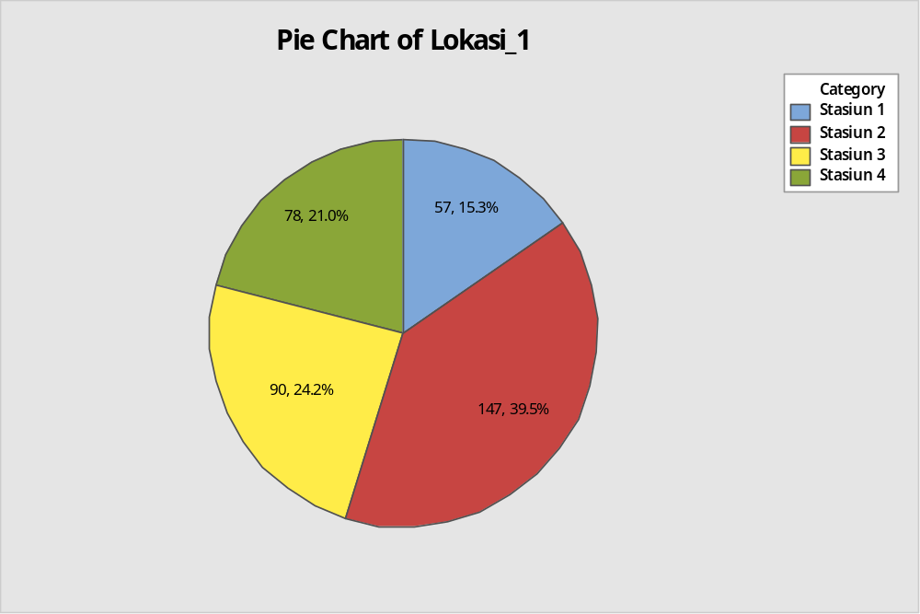

- [POINT 10] Penelitian berat terhadap Ikan Belanak di wilayah Gili Labak dilakukan sebanyak dua kali penelitian yaitu pada saat musim timur dan musim barat, data hasil penelitian ditampilkan dalam sheet “Data Berat Ikan di Gili Labak”. Dengan menggunakan selang kepercayaan 95%, tentukan:

- Uji yang digunakan : paired t test
- Rata-rata W1= 11.224
- Rata-rata W2= 9.342
- Tentukan nilai dari
 | Rata-rata | Standar deviasi | Standar eror
Difference | 1.88 | 8.98 | 1.06

- T value = 1.78
- P value = 0.080

- [POINT 10] Sekelompok peneliti yang berasal dari Fakultas perikanan dan Ilmu Kelautan Universitas Brawijaya ingin mengetahui apakah ada pengaruh hubungan yang signifikan antara panjang dengan berat ikan tangkapan di wilayah Sendang Biru, menggunakan sampel hasil tangkapan ikan yang telah diambil secara acak pada sheet “Panjang dan Berat Ikan”. Untuk mengetahui bentuk model yang digunakan dan keeratan hubungannya (korelasi) dan menyatakan ketepatan serta ketelitian antara panjang dengan berat ikan tangkapan, maka tentukan :

- Nilai koefisien korelasi pearson = 0.940

- Analisa dari koefisien korelasi pearson = Berdasarkan hasil analisis yang ditampilkan pada minitap, maka dapat diketahui bahwa nilai korelasi Pearson (r) data tersebut adalah + 0.941. Artinya kedua variable pada data ini memiliki korelasi positif yang sangat kuat. Nilai ini menyatakan bahwa panjang ikan dan berat ikan berkorelasi linier positif dan sangat kuat, karena nilai korelasi Pearsonnya mendekati +1. P-value yang bernilai 0 (p < 0,05) yang berarti mengindikasikan bahwa ditemukan hubungan keeratan antara panjang dan berat ikan.

c. Berdasarkan hasil dari minitab, persamaan regresi yang didapatkan adalah =
lnW = -11.381 + 3.1895 lnSL

- [POINT 15] Sebuah pusat penelitian melakukan uji toksisitas sembukan pada ikan lele sebanyak 6 tingkatan yaitu 25, 50, 75, 100, 125 dan 150 kg/ha di empat lokasi yaitu Pulau Merah, Klayar, Sendang Biru dan Balekambang. Hasil akhir data percobaan disajikan dalam bentuk tabel uji toksisitas pada sheet “Uji Toksisitas”. Berdasarkan sajian data itu, maka lakukan uji rancangan percobaan untuk mencari tahu apakah ada pengaruh perlakuan uji toksisitas dengan produksi lele pada empat lokasi tersebut dan tentukan :

- Hipotesis lokasi terhadap produksi ikan lele
H0 = Tidak terdapat pengaruh lokasi pengambilan sampel terhadap produksi ikan lele
H1 = Terdapat pengaruh lokasi pengambilan sampel terhadap produksi ikan lele
- Hipotesis uji toksisitas sembukan terhadap produksi ikan lele
H0 = Tidak terdapat pengaruh tingkatan sembukan (Kg/Ha) terhadap produksi ikan lele
H1 = Terdapat pengaruh tingkatan sembukan (Kg/Ha) terhadap produksi ikan lele
- P value lokasi terhadap produksi ikan lele = 0.070

- P value uji toksisitas sembukan terhadap produksi ikan lele = 0.000

- [POINT 10] Berdasarkan hasil di atas sebutkan salah satu faktor atau perlakuan yang mempengaruhi hasil uji toksisitas sambukan serta sebutkan metode yang digunakan menurut type of comparison !
Faktor yang mempengaruhi = uji toksisitas (25 &100)
50-25, 75-25, 100-25, 125-25, 150-25, 100-50, 100-75, 125-100, 150-100 (salah satu)

Metode = Tukey

- [POINT 10] Seorang Mahasiswa Fakultas Perikanan dan Ilmu Kelautan Universitas Brawijaya melakukan penelitian di Laboratorium Konservasi Banyan Tree (Lagoi) Kabupaten Bintan tentang tingkat keberhasilan penetasan telur penyu dengan 4 sarang yang berbeda. Dari hasil penelitian yang terdapat pada sheet “Penelitian Telur Penyu”, peneliti ingin mengetahui apakah ada pengaruh perbedaan lokasi sarang terhadap tingkat keberhasilan penetasan penyu tersebut. Maka lakukan uji percobaan dengan taraf signifikan 5% dan tentukan : RAL

- Faktor = Lokasi sarang
Respon = Keberhasilan penetasan penyu

- H0 = Perbedaan lokasi sarang telur penyu tidak mempengaruhi tingkat keberhasilan penetasan penyu.
H1 = Perbedaan lokasi sarang telur penyu mempengaruhi tingkat keberhasilan penetasan penyu.
Lokasi | Rata-rata
Sarang Lobang A | 79.8
Sarang Lobang B | 80.6
Sarang Lobang C | 90.6
Sarang Lobang D | 112
- Rata-rata setiap lokasi

- Kesimpulan berdasarkan p value dan alfa adalah
P value : 0.286
P value > alfa, sehingga terima H0 yaitu Perbedaan lokasi sarang telur penyu tidak mempengaruhi tingkat keberhasilan penetasan penyu.

- [POINT 5] Tuliskan kritik dan saran yang membangun untuk praktikum Statistika selanjutnya!

